Правила пожарной безопасности на Новый год
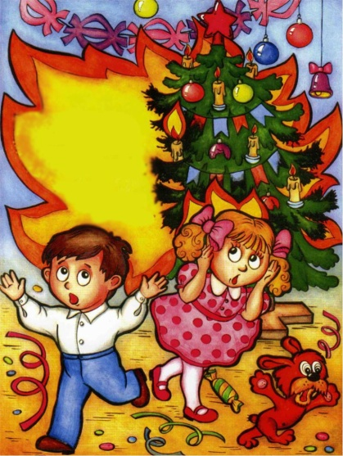
Самые главные правила:
- Елка должна устанавливаться на устойчивой подставке, исключающей её падение!
- Размещать новогоднюю «гостью» (как живую, так и искусственную) необходимо на определённом минимальном расстоянии от стен и потолка – примерно в одном метре!
- Не устанавливайте елку вблизи отопительных и нагревательных приборов.
- Нельзя устанавливать ёлку на выходе из комнаты, так как в случае возгорания она может упасть и отрезать путь к эвакуации!
- Не используйте для украшения елки легковоспламеняющиеся игрушки, бумагу, вату и восковые свечи, открытый огонь которых может спровоцировать пожар!
Закупил на рынке Ваня, Фейерверки из Тайваня. Вокруг елки веселиться, Будет Ваня… в травмбольнице.

- Электрические гирлянды должны быть заводского изготовления, ни в коем случае нельзя оставлять ёлку с включенной гирляндой, если вы покидаете свою квартиру даже на непродолжительное время!

Порядок действий если загорелась новогодняя елка
- Вызовите пожарную охрану по телефону «01», с моб. «101» или «112».
- Обесточьте электрогирлянду, выдернув вилку из розетки.
- Для тушения елки повалите её на пол, чтобы пламя не поднималось вверх.
- Накройте ёлку плотной тканью и залейте её водой.
- При невозможности ликвидировать возгорание, срочно покиньте помещение, закрыв за собой двери.

Выполнил: Лаушкин Сергей, ученик 7 класса МБОУ «Скородненская СОШ» Руководитель: Замуруев Виктор Васильевич, преподаватель-организатор ОБЖ.
2014г.

